鲍种质优化及生态化养殖工程技术
Germplasm optimize and ecological culture Of abalone
一、项目的特点与技术指标
本项目建立一种全新的理念，根据九孔鲍的生物学特性，将传统的育种方法和现代生物技术相结合，运用现代生态学原理和养殖工程原理，解决当前九孔鲍养殖中存在的种质退化和养殖环境恶化问题，建立了一套新的养殖模式。
本项目用细胞松弛素B抑制受精卵第二极体诱导三倍体，获得试验群体鲍三倍体率达85%以上；从幼虫到鲍苗的成活率可达1%以上；从苗种到商品成鲍，成活率可达85%以上；用水量1个量程即可，可节约养殖成本；设置生态渠等，使废水排放不对海区养殖生态环境带来负影响。
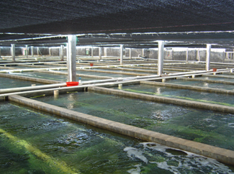
二、技术成熟程度
经过养鲍场企业的实践和应用，并通过专家技术鉴定。
三、应用范围
凡适合于鲍养殖的地区均可推广应用。
四、投资条件和预期的经济效益
具有现成的鲍养殖系统指标体系，经济效益和社会效益显著。
五、合作方式
愿与有关养鲍公司和鲍鱼场企业合作，促进鲍养殖业的可持续发展。具体面议。
联系地址：福建省厦门市集美大学水产学院
邮 编：361021
联 系 人：严正凛
联系电话：0592－6012431,13600932683

